1. **Introduction**

L’implémentation est le résultat de la conception nécessaire pour implémenter le système sous forme de code source ou de scripts, cette étape nécessite un choix de technologie d’implémentation, à savoir la plate forme à utiliser, les langages de programmation et l’environnement de développement.

1. **Architecture de l’application client/serveur**

Nous avons opté pour l’architecture client/serveur 3-tiers qui est la plus adéquate pour le type d’application que nous réalisons dans ce projet. Sur le plan technique, l’approche 3-tiers permet de décomposer l’application en trois parties distinctes qui composent l’application complète et assurent une souplesse exemplaire :

* Présentation : partie de l’application visible par les utilisateurs (on parle d’interface utilisateur), elle permet le dialogue entre l’utilisateur et le système.
* Traitement : logique de l’application elle-même, c’est à dire les algorithmes implémentés pour remplir les fonctions spécifiées.
* Données : parties qui gère les données, ces dernières y sont stockées est appelées dés qu’il devient nécessaire d’accéder aux informations.

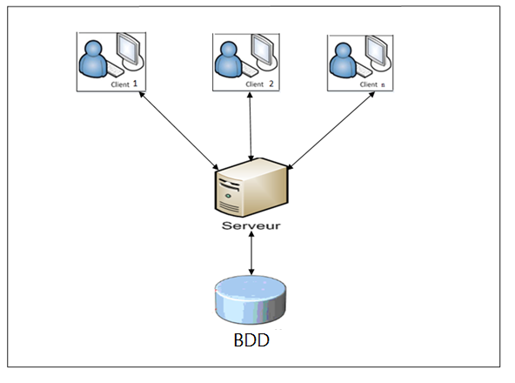

Figure 3.1 : Architecture de l’application client/serveur [12]

1. **Environnement de développement**

Dans notre projet nous avons utilisé le WAMP qui est une plateforme open source afin de tester nos scripts localement sur machine grâce au serveur apache, langages de script PHP, JavaScript et d’une base de données MYSQL.

* **Wamp**

C’est un environnement de développement sous Windows avec un serveur web Apache, un serveur de base de donnée MYSQL et un langage de script PHP5. [1]

* **Serveur Apache**

Le logiciel Apache est un serveur HTTP en Open Source utilisé principalement sur les hébergements Internet en Linux, bien qu'il soit également utilisable en Windows, Unix ou OS X. C'est actuellement le plus utilisé sur le WEB. [2]

* **Sublime text**

C’est un logiciel qui prend en charge 44 langages de programmation, il est codé en C++ et en python, il a pour vocation de fournir un code source très performant, en optimisant de nombreuses. [3]

* **HTML5 HyperText ( Markeup language)**

Est un langage dont le rôle de formaliser l’écriture d’un document avec des balises de formatage. Les balises permettent d’indiquer la façon dont doit être présenté le document et les liens qu’il établit avec d’autres documents. [4]

* **CSS3 (cascading style sheets)**

Les feuilles de styles sont un langage qui permet de gérer la présentation d’une page Web, le principe des feuilles de styles consiste à regrouper dans un même document des caractéristiques de mise en forme associées à des groupes d’éléments. Elles décrivent l’apparence de divers éléments d’une page Web par les biais de couples propriétés/valeurs pour l’appliquer à un texte. [5]

* **PHP5 (HyperText PreProcessor)**

PHP est un langage de script exécuté coté serveur, principalement utilisé pour produire des pages web dynamiques. [6]

* **MYSQL**

MySQL est un système de gestion de base de données (SGBD) (un ensemble de service (applications logicielles) permettent de gérer les bases de données), fonctionnant sous Linux et Windows MYSQL et utilisé sur le Web en l’associant souvent avec PHP. [7]

* **JavaScript**

Un langage de script orienté objet principalement utilisé dans les pages [HTML](http://www.futura-sciences.com/tech/definitions/internet-html-480/). A l'opposé des langages [serveurs](http://www.futura-sciences.com/tech/definitions/internet-serveur-1950/) (qui s'exécutent sur le site), Javascript est exécuté sur l'[ordinateur](http://www.futura-sciences.com/tech/definitions/informatique-ordinateur-586/) de l'internaute par le [navigateur](http://www.futura-sciences.com/tech/definitions/internet-navigateur-3986/) lui-même. Ainsi, ce langage permet une interaction avec l'utilisateur en fonction de ses actions (lors du passage de la souris au dessus d'un élément, du redimensionnement de la page...). [8]

* **Ajax (asynchrone JavaScript and XML)**

Le terme AJAX désigne une technologie qui s'est popularisée dans le domaine de la création de sites internet. Elle est principalement utilisée pour apporter de l'interactivité au sein des pages d'un site web tout en économisant les ressources serveur.   
En effet, AJAX permet de communiquer avec le serveur à l'aide de code Javascript en arrière-plan pendant que la page est affichée à l'écran. Ainsi le contenu de la page peut être modifié sans qu'il soit nécessaire de faire transiter et afficher la page en entier. [9

* **Framework**
* **jQuery :** Est une bibliothèque (c'est-à-dire un ensemble de codes prêts à l'emploi) conçue pour simplifier l'écriture de codes JavaScript et AJAX. Créée en 2006 par John Resig. [10]
* **Bootstrap :** Bootstrap est un framework CSS mais pas seulement, puisque il embarque également des composants HTML, et JavaScript. Il comporte un système de grille simple et efficace pour mettre en ordre l’aspect visuel d’une page Web, il apporte du style pour les boutons, formulaires, navigation. [11]

1. **Fonctionnalités de l’application**

Nous allons présenter dans ce qui suit les fonctionnalités offertes par notre application avec des descriptions graphiques pour quelques scénarios.

* **La page d’accueil**

Elle contient un **image slider** pour présenter le site et un menu horizontal composé de liens qui mènent vers d’autres onglets, qui sont :

* **Les classes thérapeutiques**: un ensemble de classes thérapeutiques contenant les médicaments produits par **Biopharm** et leurs fiches descriptives.
* **Notre groupe:** une brève présentation du groupe industriel et commercial de **Biopharm**.
* **Contacter-nous:** un espace utilisé par les visiteurs pour contacter l’entreprise.
* **S’authentifier:** espace réservé pour les grossistes, l’administrateur et les gestionnaires de l’entreprise pour qu’ils puissent accéder à leurs profils privés sur le site web.
* **Créer un compte :** espace utilisé pour l’inscription des grossistes de **Biopharm**.
* **Comment passer une commande :** c’est un tutoriel qui explique aux visiteurs du site les différentes étapes qu’ils doivent suivre pour passer une commande sur le site.



Figure 3.2 : page d’accueil

* **Page « Créer un compte »**

Cette page permet aux grossistes de **Biopharm** de créer un compte et de pouvoir par la suite passé des commandes.

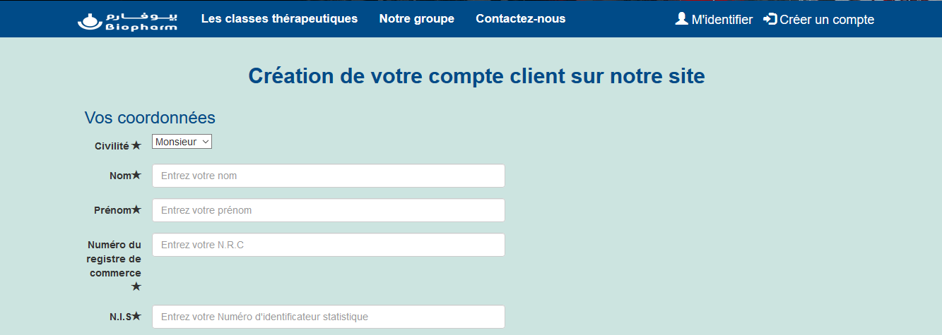

Figure 3.3: la page « Créer un compte »

* **Les accès**

L’interface Web offre quatre possibilités d’utilisation, à partir de la page d’accueil :

* Utilisation en tant que « visiteur »: pour un internaute non authentifié sur le site.
* Utilisation en tant que « grossiste »: pour un grossiste de l’entreprise possédant un compte sur le site.
* Utilisation en tant que « gestionnaire »: réservé aux gestionnaires, afin de gérer les commandes clients.
* Utilisation en tant que « administrateur »: pour l’administrateur du site, il a toutes les fonctionnalités d’un gestionnaire plus d’autres fonctionnalités citées dans le chapitre précédent.

Dans ce qui suit nous présentons quelques fonctionnalités pour chaque utilisateur dans un scénario d’exécution de l’application.

* **Scénario d’exécution de l’application**

1. **Passer une commande**

* **Authentification du grossiste**

Tous d’abord le grossiste doit s’authentifier pour qu’il puise accéder à son profil privé.

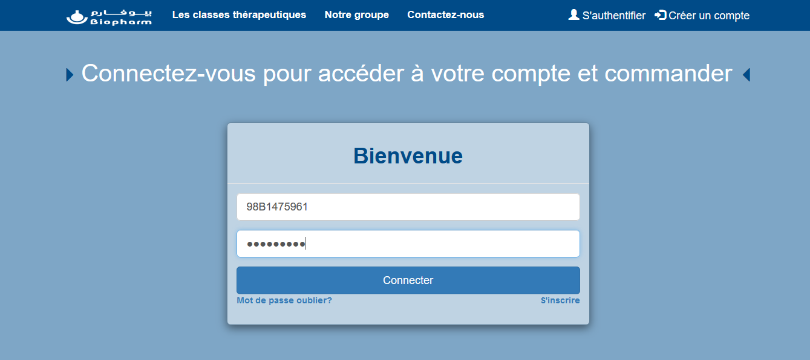

Figure 3.4 : Authentification d’un grossiste

* **Accéder au profil**

Après authentification, le grossiste accède à son profil pour passer une commande.

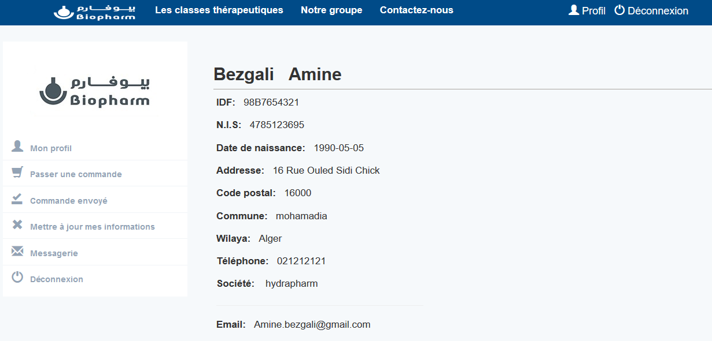Figure 3.5 : Profil du grossiste

* **Choisir les médicaments à commander**

Pour choisir les médicaments à commander le grossiste doit accéder à l’onglet « Les classes thérapeutiques » et cliquer sur l’image du médicament souhaité pour afficher sa fiche d’information ou le rechercher si nécessaire.

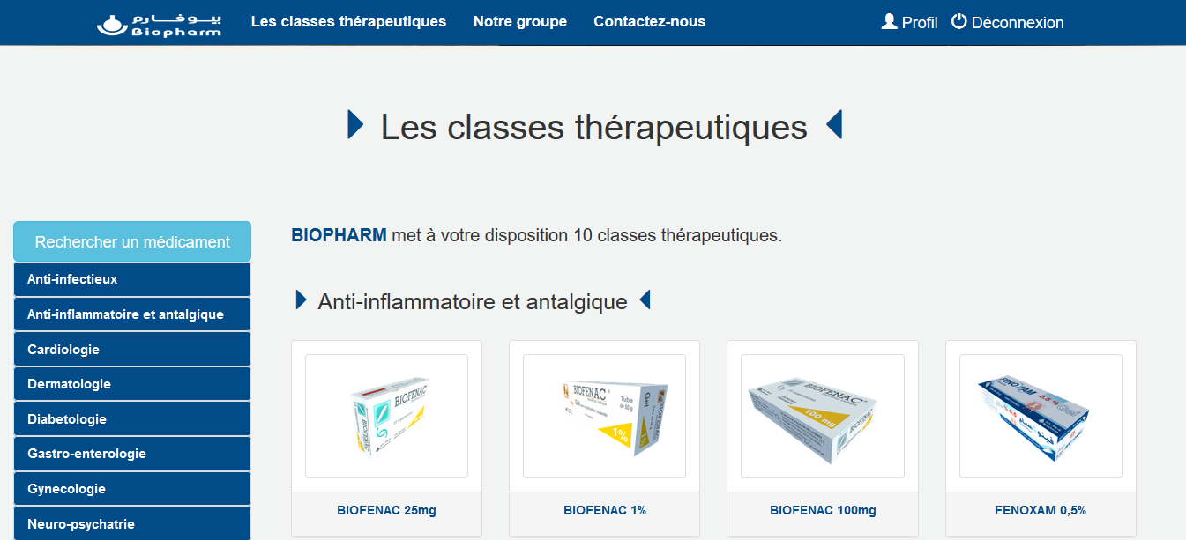

Figure 3.6 : Page « Les classes thérapeutiques »

* **Entrer une quantité à commander et l’enregistrer**

Sur les fiches d’information des médicaments le grossiste consulte les détails des médicaments et saisit une quantité à commander ensuite l’enregistre sur son profil.

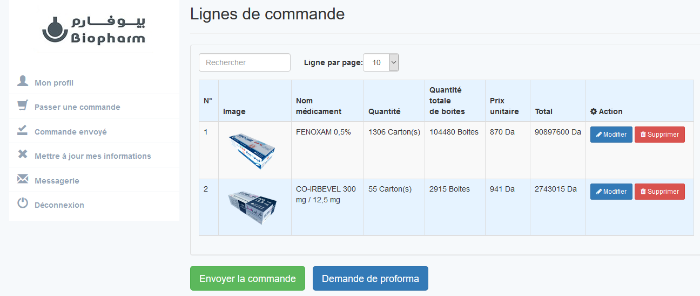

Figure 3.7: Fiche d’information d’un médicament

* **Envoyer la commande**

Les lignes de commande enregistrées précédemment sont donc sur le profil du grossiste avec possibilité de modifier ou supprimer une ligne de commande, si le grossiste est satisfait des médicaments commandés et de la quantité saisie il peut envoyer sa commande ou imprimer une facture proforma.

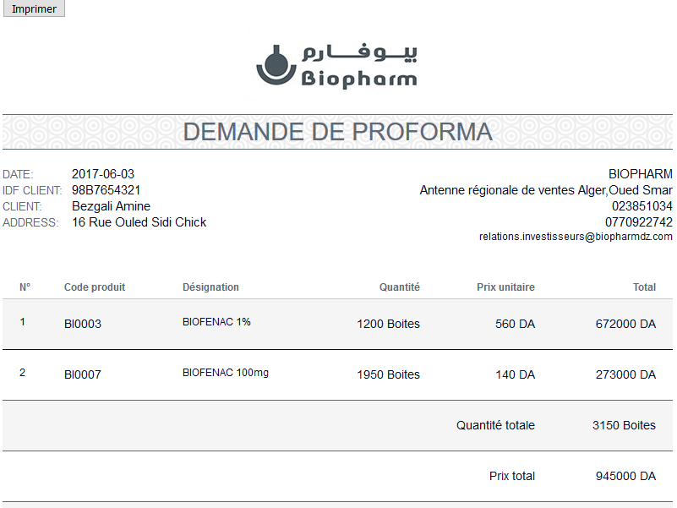

Figure 3.8 : Facture proforma

* **Suivre l’état des commandes envoyées**

Apres l’envoi de la commande, le grossiste peut suivre l’état de sa commande et afficher ses lignes, la commande peut avoir 3 états (en attente, validé, manque de stock)

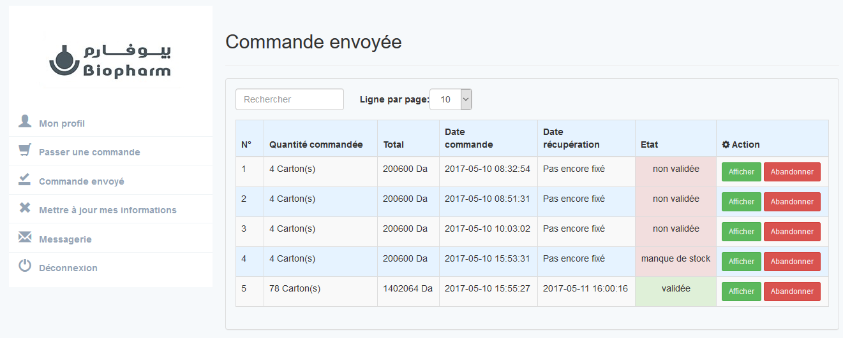

Figure 3.9 : Etats des commandes envoyées

1. **Validation de la commande**

* **Authentification du gestionnaire**

Le gestionnaire doit s’authentifier pour accéder à l’espace gestionnaire.

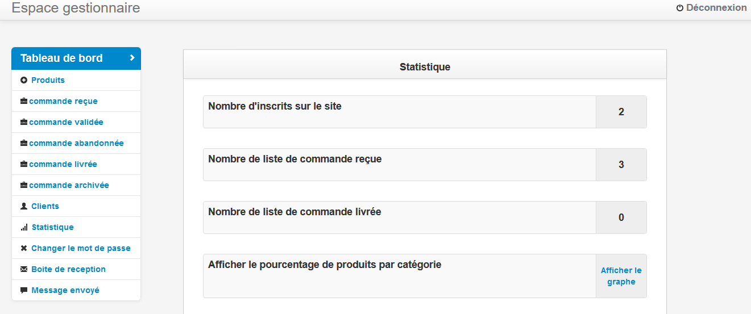

Figure 3.10: Page d’accueil de l’espace gestionnaire

* **Afficher les commandes reçues**

Le gestionnaire sélectionne l’onglet « commande reçue » puis affiche et valide les commandes, si la quantité des médicaments de la commande est disponible la commande passe à valide sinon elle s’affiche en rouge avec un message d’erreur qui single un manque de stock.

* **Imprimer la facture et le bon d’enlèvement des commandes validées**

Le gestionnaire sélectionne l’onglet « commande validée » pour imprimer le bon et la facture des commandes afin de les préparées.

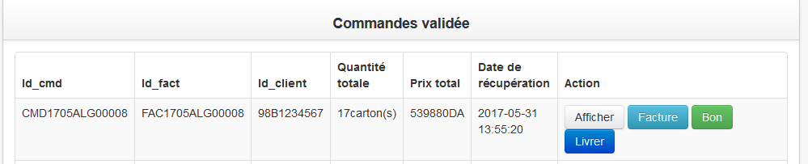

Figure 3.11 : commande valide

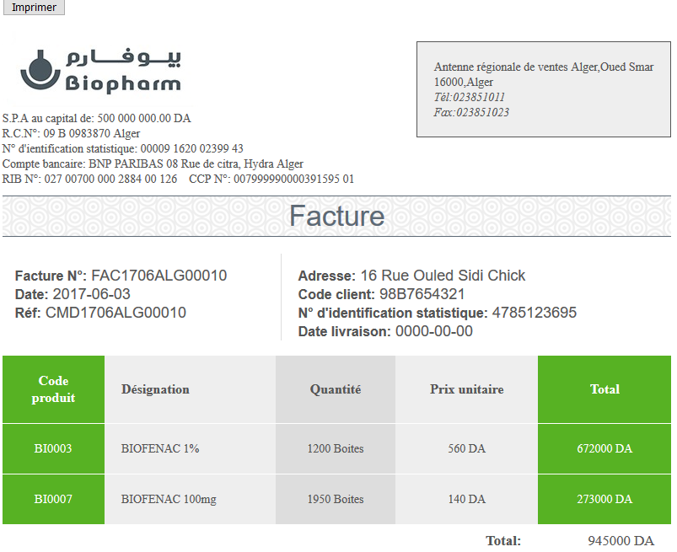

Figure 3.12 : la facture de la commande

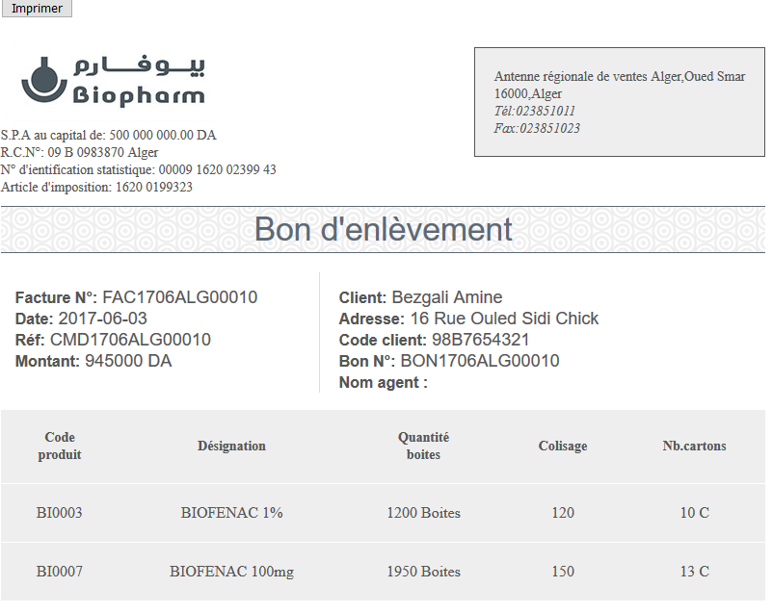

Figure 3.13: le bon d’enlèvement de la commande

* **La livraison de la commande**

Le gestionnaire sélectionne l’onglet « commande validée » puis clique sur « livrer » et saisir le nom de l’agent et la date de livraison pour changer l’état de la commande de valide à livrée si le grossiste se présente pour récupérer sa commande après 24h de sa validation.

1. **Espace administrateur**

L’administrateur à toutes les fonctionnalités du gestionnaire, plus d’autres fonctionnalités qu’on citera dans ce qui suit.

1. **Gérer les médicaments**

L’administrateur peut gérer le stock des médicaments en ajoutant, modifiant ou supprimant un médicament, comme il peut effectuer une recherche sur un médicament et afficher ses informations.

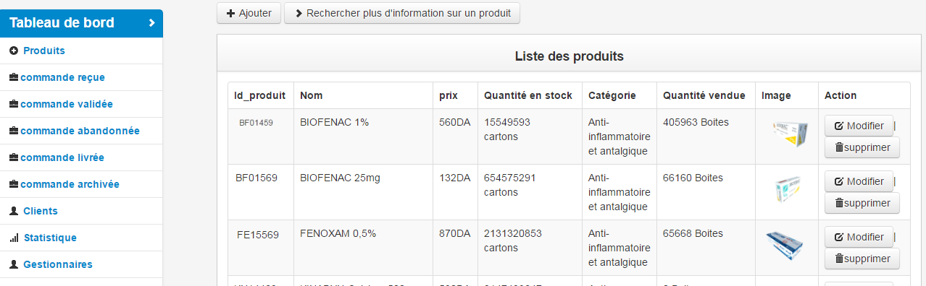

Figure 3.14: gérer les médicaments

1. **Gérer les gestionnaires**

L’administrateur peut gérer ses gestionnaires en modifiant, supprimant ou ajoutant un gestionnaire.

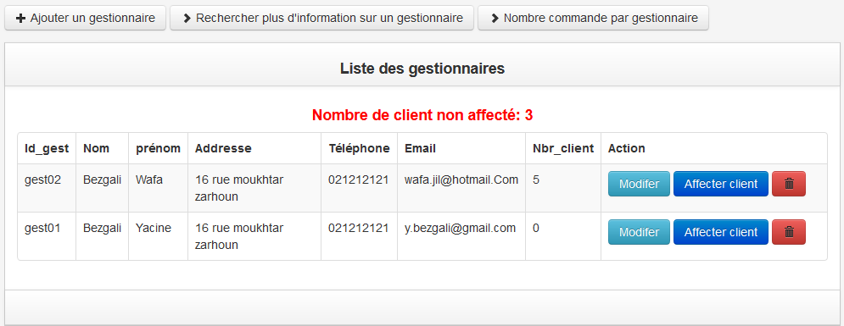

Figure 3.15 : gérer les gestionnaires

1. **Conclusion**

Dans ce chapitre nous avons cité les outils et langages de programmation qui nous ont permis de développer cette application, enfin nous terminons par quelques captures d’écrans d’un scénario d’exécution de l’application pour les procédures « passer une commande » et « valider une commande».